路由器的PPPOE设置
1、 通过WEB进入路由器管理页面。打开浏览器，在地址栏输入路由器的内网IP（也就是LAN口IP，一般为192.168.1.1或192.168.0.1），此IP就是局域网内电脑的网关（可在命令提示符里输入IPCONFIG查得GATEWAY这项）。
2、 输入登录路由器的用户名（账号）和密码进入（如图，以TP-LINK541G为例）。如没修改又不清楚账号密码，请看路由器说明书找到默认账号密码进入，如修改过但已忘记，可按说明书的办法恢复出厂值来解决。提示，一般恢复出厂值需要长时间或连续按压路由器上的RESET键。
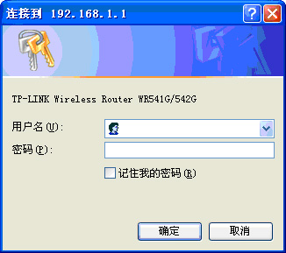
3、在管理页面找到“WAN口设置”或“网络参数”，选择“PPPOE”，然后输入正确的用户编号和密码，保存并点击“连接”即可（个别路由器需要重启）。
